1，先进行数据备份

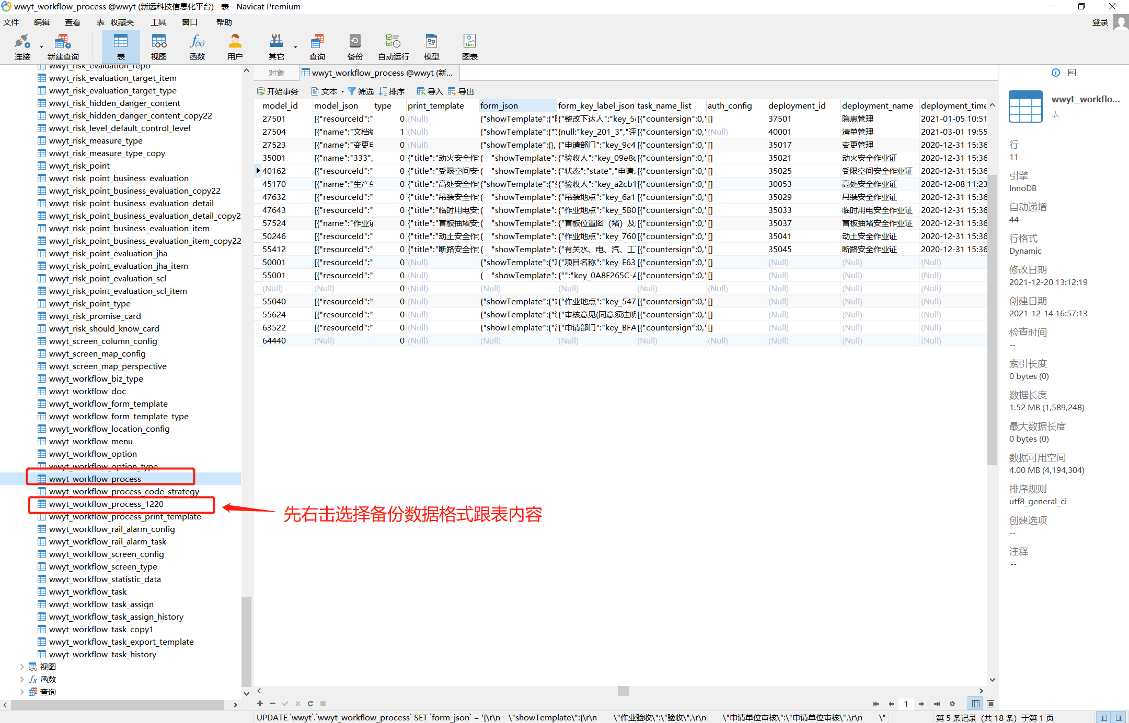

2，找到from_json这个字段，比如要修改断路作业票的，则ctrl+A,ctrl+C.进行全选粘贴。

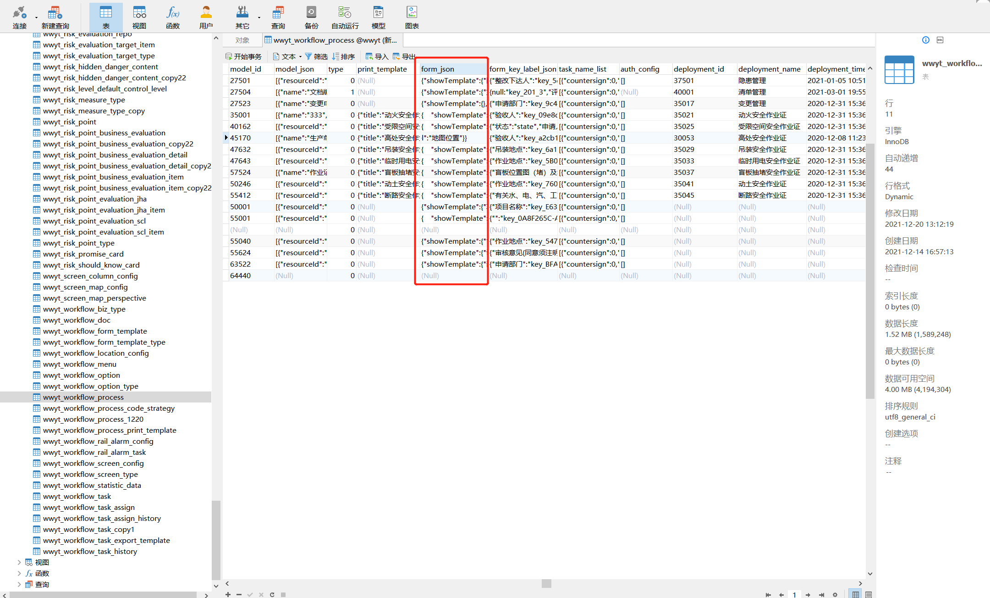

1. 进入 <https://www.json.cn/>，把上一步复制的内容粘贴进左侧列表，

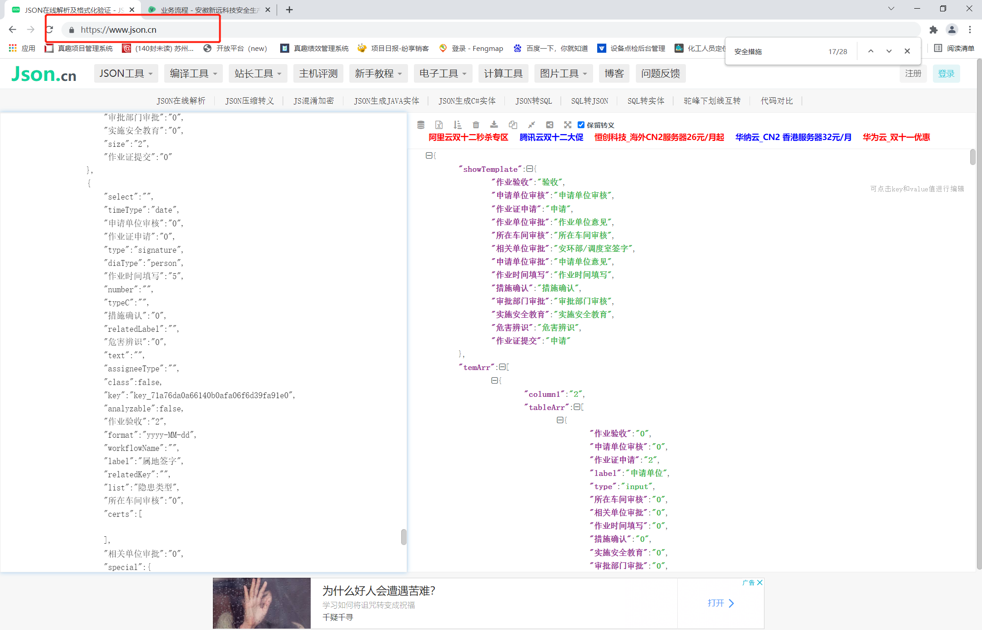

4，在此界面ctrl+F，进行搜索，我是想把“安全措施”改成“措施内容”

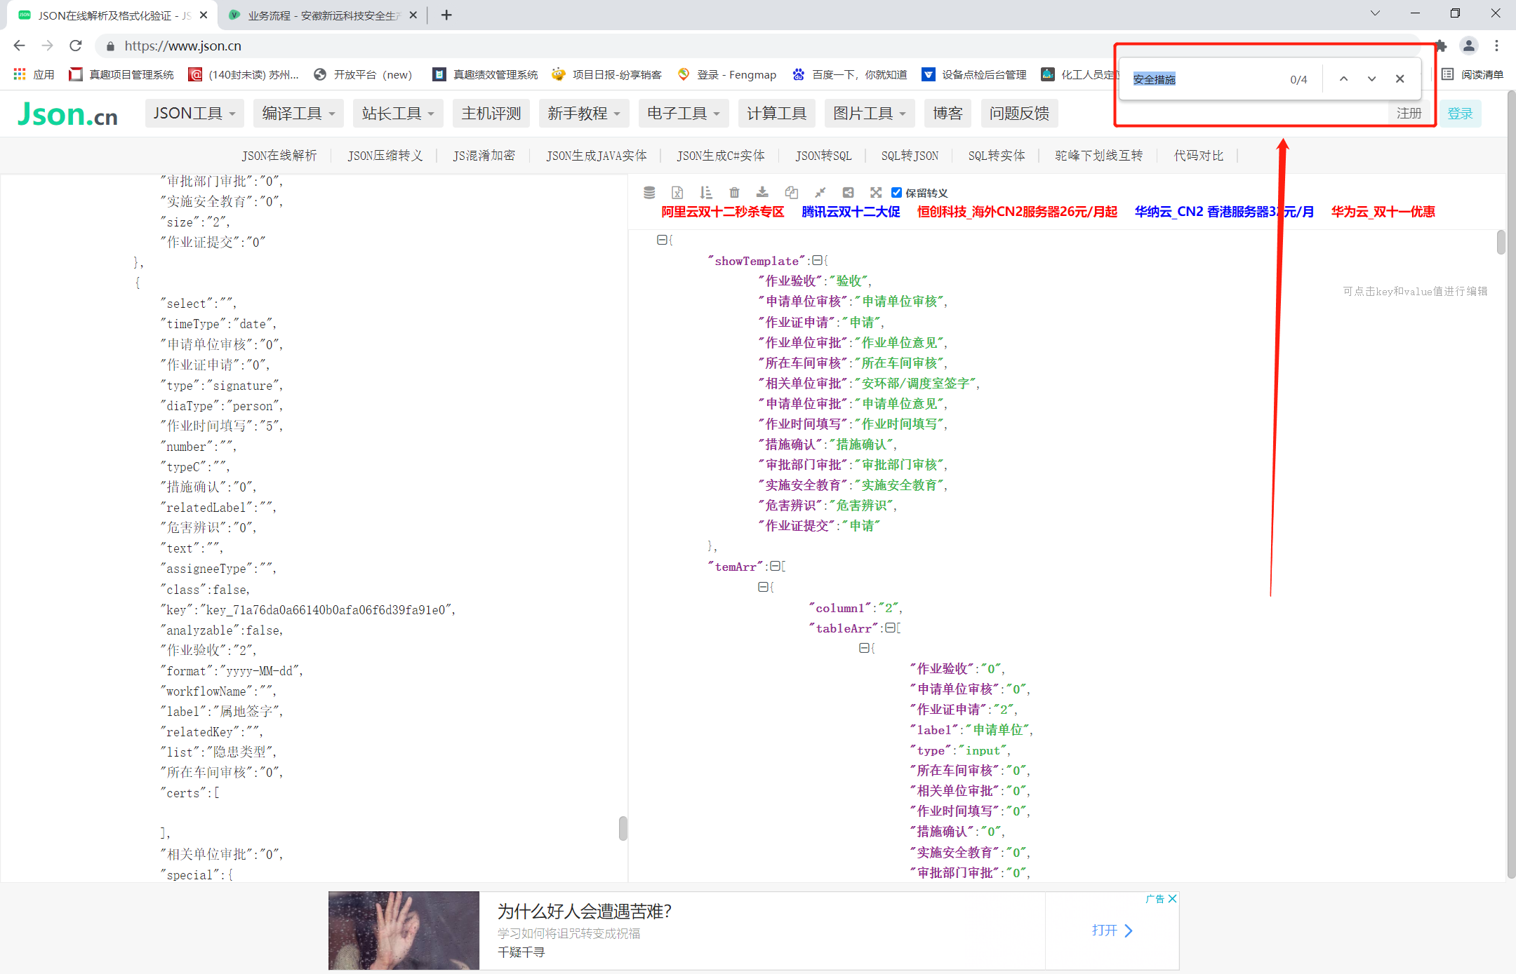

5，如图5界面所示，修改的都是原来“安全措施”下面的具体的内容，比如原来有4条具体的内容，那肯定要修改4次，

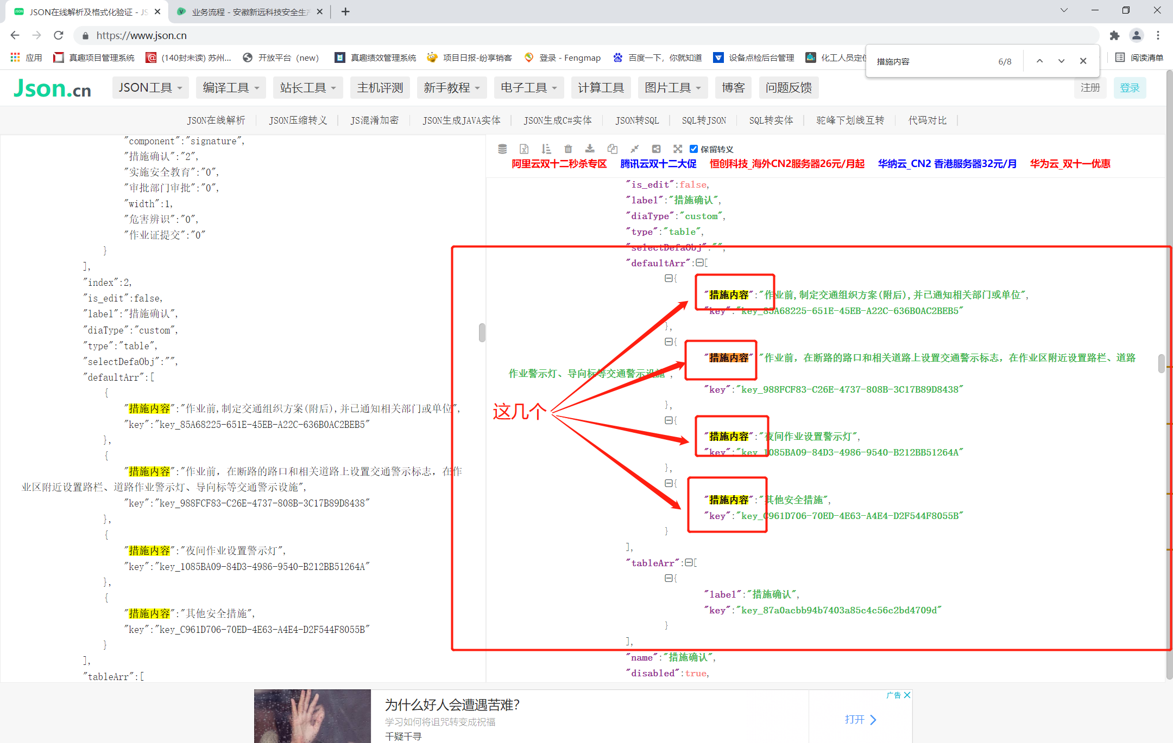

1. 修改完成后，将左侧的所有内容进行复制粘贴到步骤2里去，然后进行一下保存，

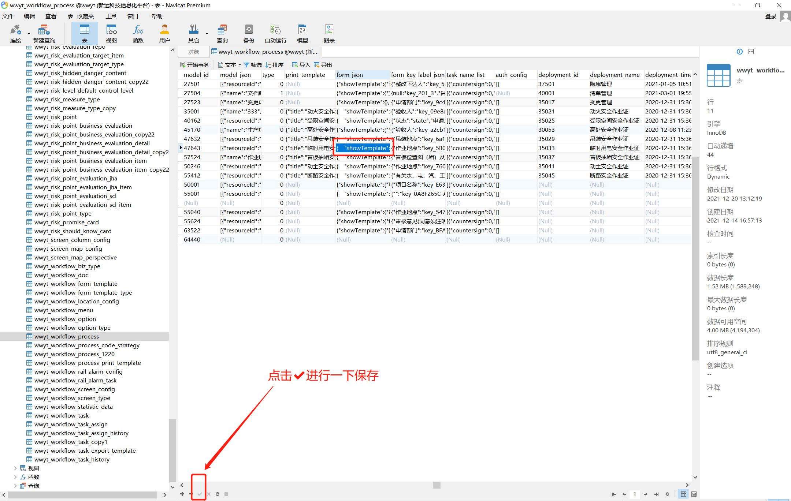

1. 打开信息化平台，打开流程引擎，原来的组件名称是“安全措施”，现在改成“措施内容”，并且保存。

